Le Parthénon…
(Athènes, Grèce, Europe)
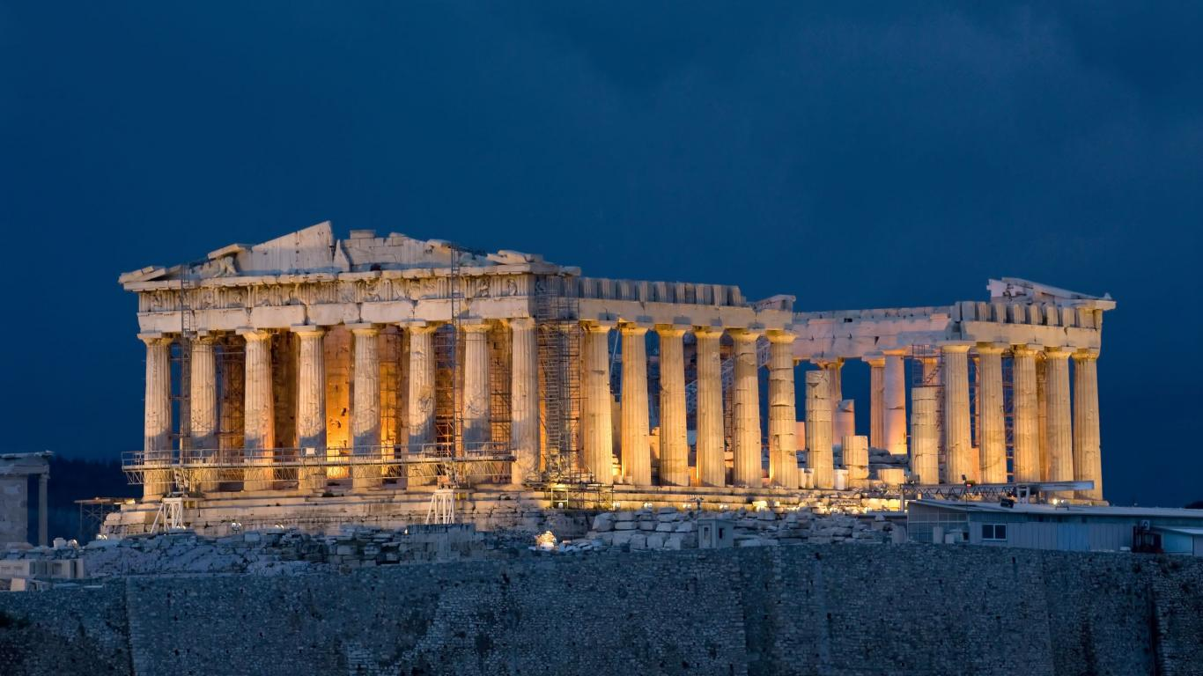
Informations et techniques
Le Parthénon est construit avec du marbre blanc. Il est entouré de tous ses côtés par de grandes colonnes.  Il mesure 70m de long pour 40m de large et 30m de haut. Tout cela symbolisait la puissance de la déesse Athéna.  En réalité, les colonnes ne sont pas droites, tout comme le sol n’est pas plat. En fait pour donner l’impression que tout est « droit », les grecs ont incurvés les droites ! | 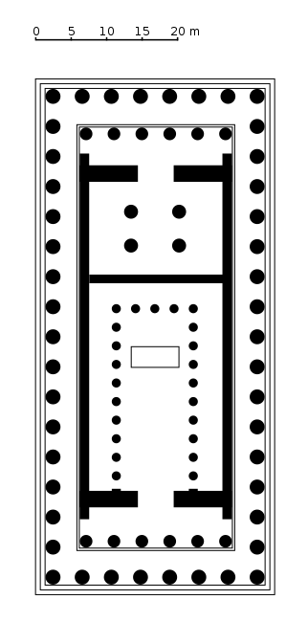  Plan du Parthénon en vue de dessus.
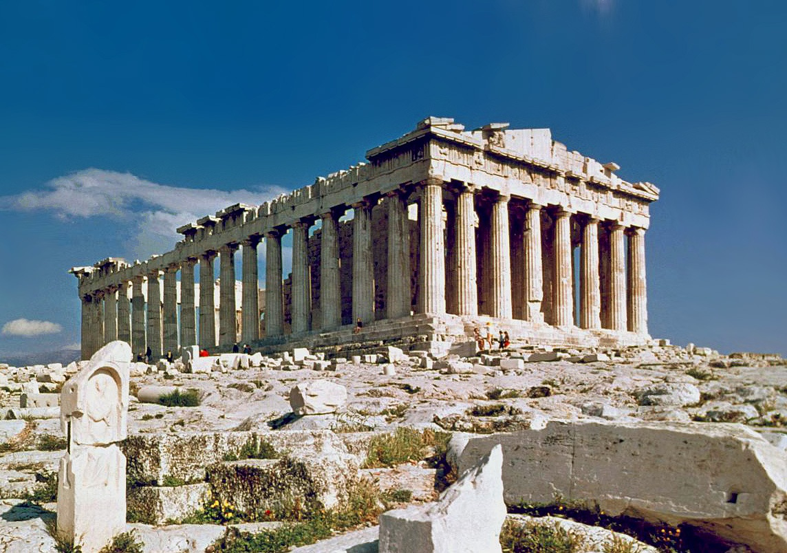

Vue du Parthénon en 1978, avant restauration. .
Le Parthénon est un temple qui a été construit pour la déesse Athéna. A l’époque de la Grèce Antique, cette déesse représente la guerre, les arts, la sagesse, la prudence, la raison et l’intelligence.  Elle disposait d’une immense statue dans le Parthénon, dans la salle appelée le Naos.  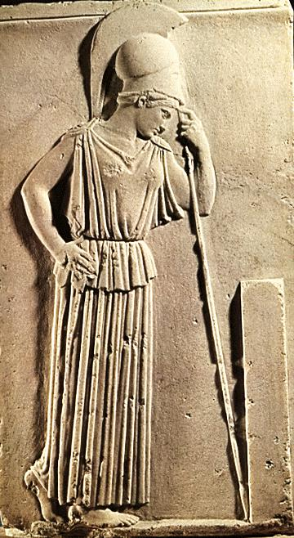  Bas-relief d’Athéna, pensante. |  | 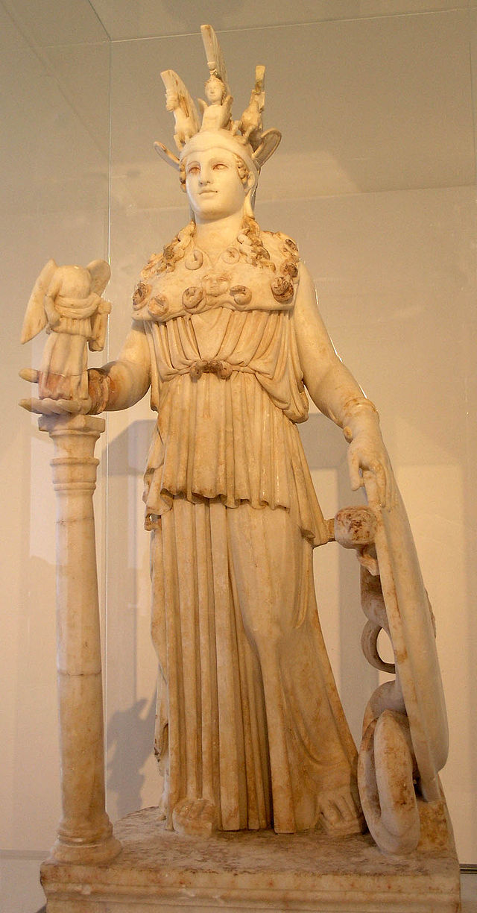  Copie de la statue chryséléphantine la mieux conservée de la statue présente dans le naos.
Sur l’Acropole se trouvait de multiples bâtiments dont il reste peu de traces présentes en hauteur. | 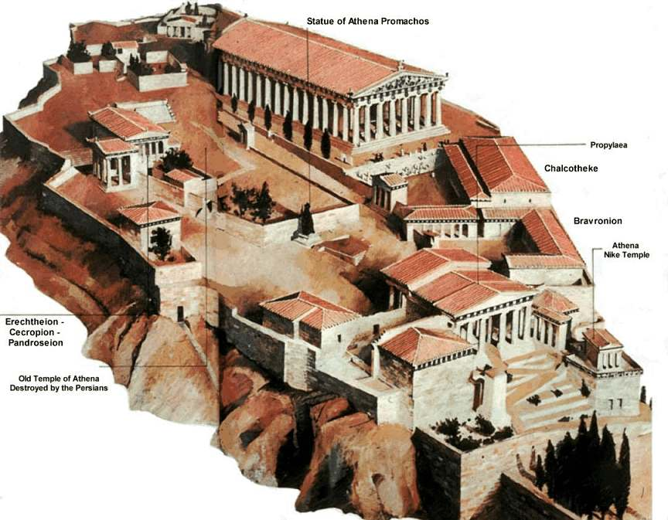  Illustration de l’Acropole complet.

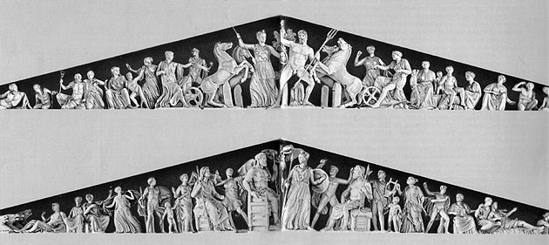  Reconstitutions des frontons du Parthénon.  En haut, le fronton Ouest et en bas, le fronton Est. |  | Les frontons sont la partie haute du temple, situés sur les deux largeurs.
En-dessous du fronton et même sur les deux longueurs du Parthénon, on trouvait des panneaux de pierre sculptée : les métopes.  Ces panneaux représentent différentes scènes de la mythologie grecques.  Une autre frise était présente autour du naos où était la grande statue d’Athéna.  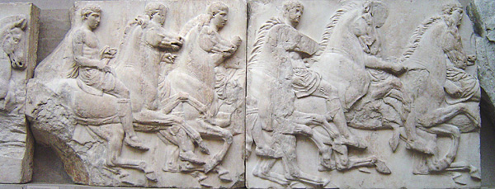  Partie de la frise ionique du naos du Parthénon. | 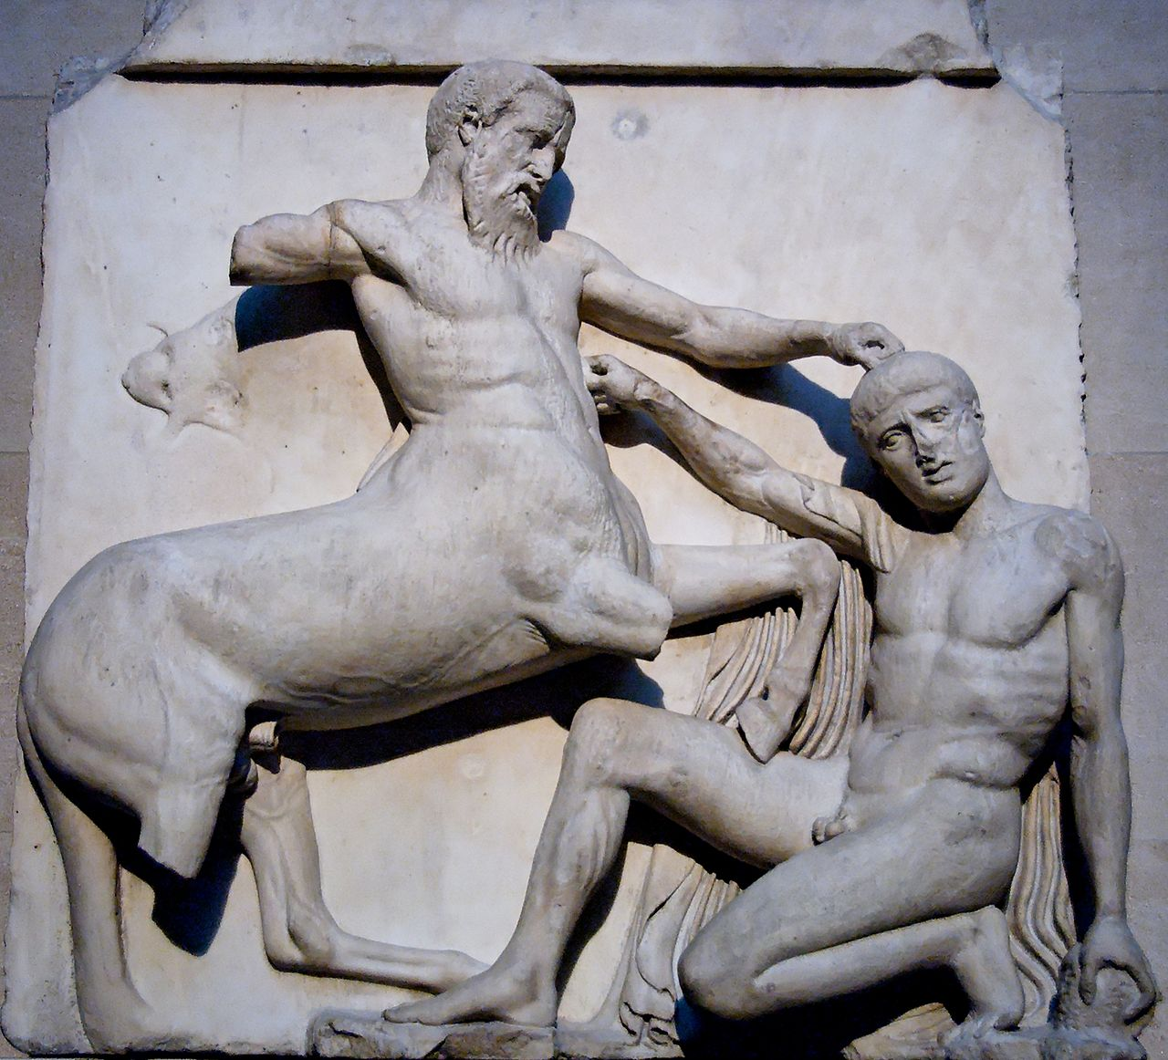  Métope sud n°30 du Parthénon.
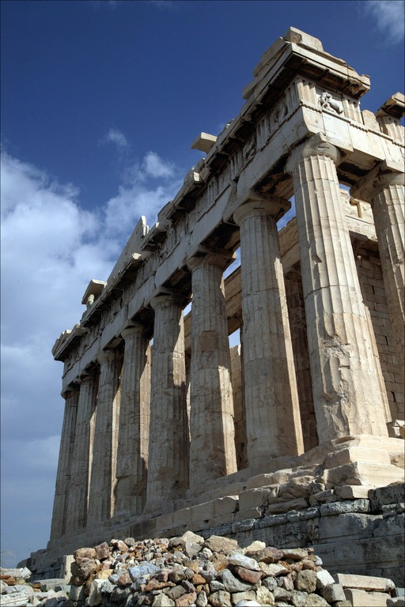  Colonnes du Parthénon portant métopes et fronton. | Les colonnes du Parthénon sont imposantes et ingénieuses ! En effet, pour paraitre droites, il a fallu les construire légèrement tordues.

Géographie du monument.

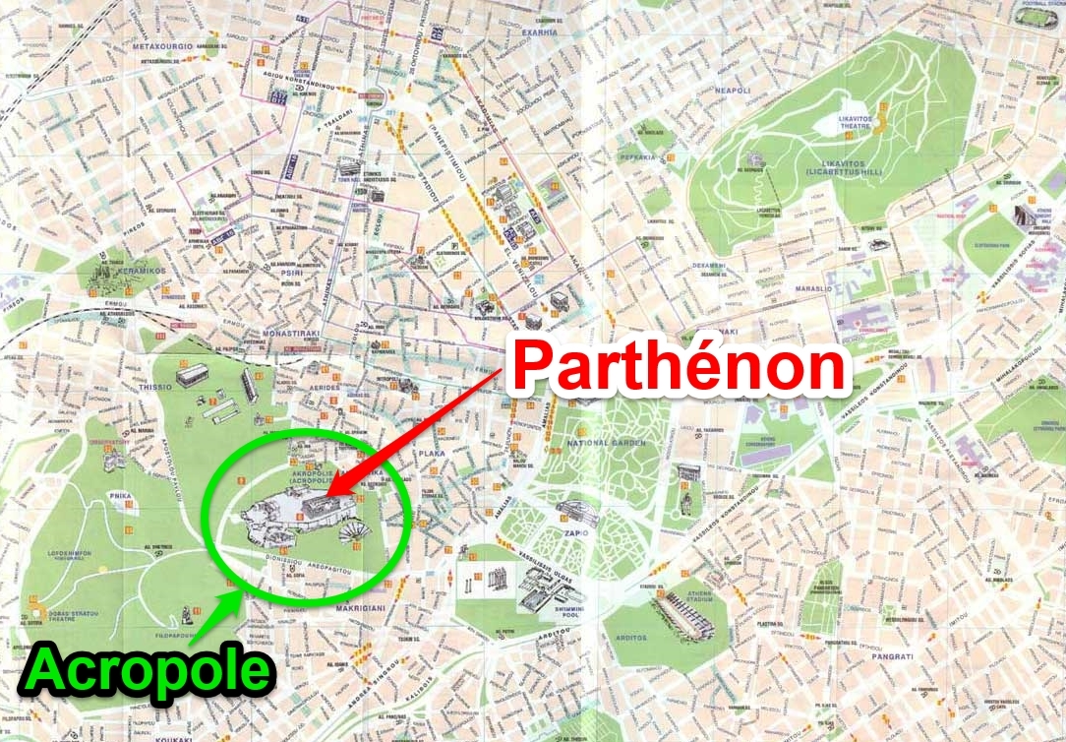
Plan d’Athènes et position du Parthénon.

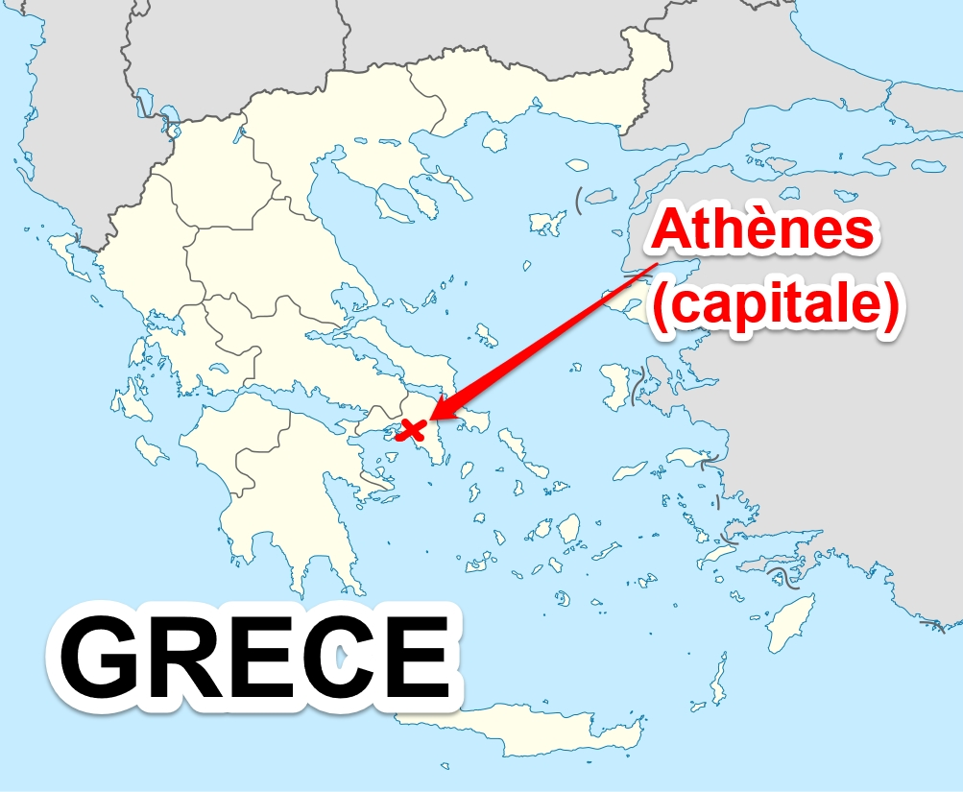  Carte de la Grèce et position d’Athènes (capitale). | 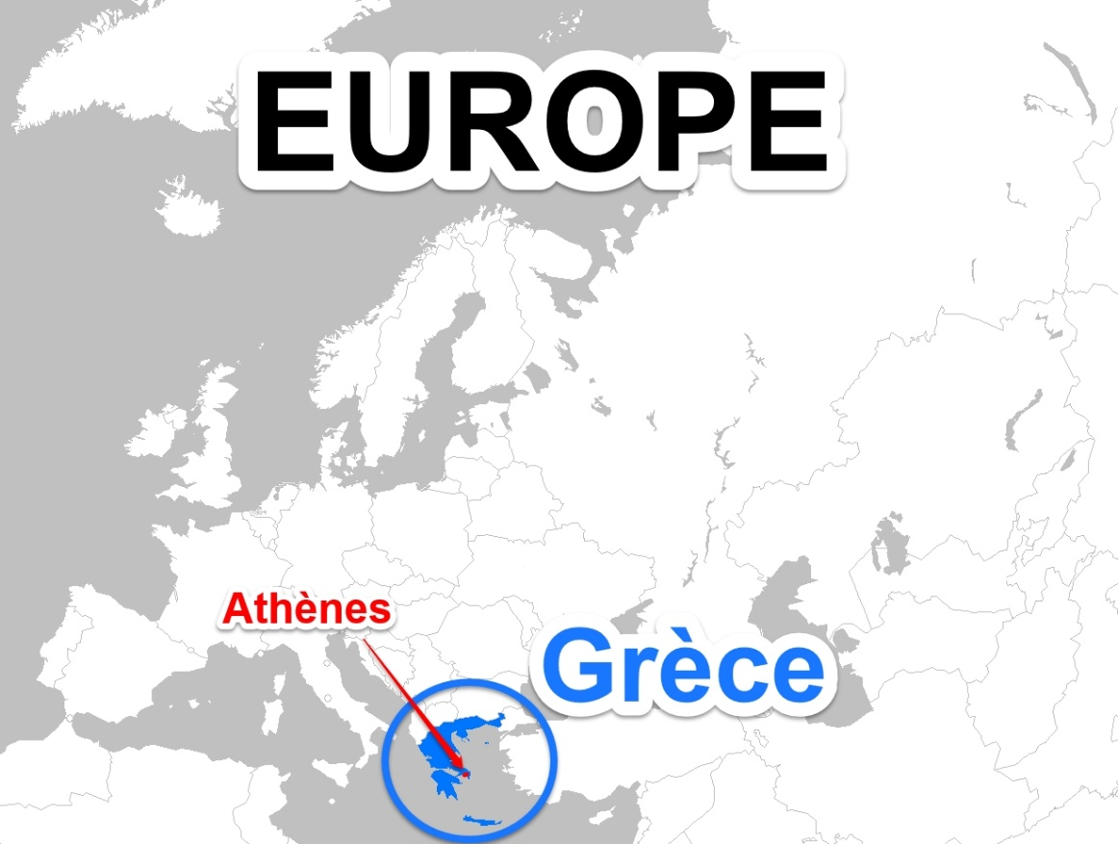  Carte de l’Europe avec situation de la Grèce.

